Задание 1. Стрелок поражает цель с вероятностью р.
1) С какой вероятностью в серии из n выстрелов он поразит мишень: а) ровно k раз; б) хотя бы один раз; в) не менее m раз? Найти наивероятнейшее число попаданий и соответствующую ему вероятность.
2) Стрелком совершается серия из N выстрелов. Найти вероятность того, что: а) попаданий будет ровно половина, б) число попаданий будет не менее k1 и не более k2.
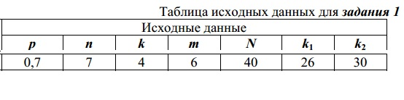
Задание 2. По заданному закону распределения дискретной случайной величины Х вычислить: математическое ожидание; дисперсию; среднее квадратическое отклонение. Построить график закона распределения – многоугольник распределения.
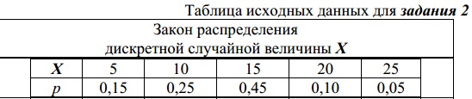
Задание 3. Известно, что рост людей, проживающих в данной местности, есть случайная величина Х, распределенная по нормальному закону со средним значением а и средним квадратическим отклонением Ơ. Определить:
а) вероятность того, что наудачу выбранный человек имеет рост от х1 до х2 см;
б) вероятность того, что абсолютная величина отклонения роста человека, проживающего в данной местности, от среднего значения а, окажется меньше δ;
в) по правилу трёх сигм найти наибольшую и наименьшую границы предполагаемого роста человека.
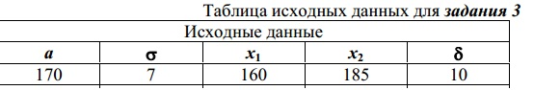
Задание 4. Для интервального ряда распределения найти объём выборки, шаг, середины интервалов, среднее выборочное, несмещённую выборочную дисперсию, выборочное среднее квадратическое отклонение, построить полигон и гистограмму частот.
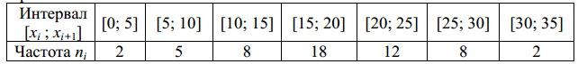
Задание 5. Найти доверительный интервал для оценки математического ожидания а нормального распределения с надёжностью γ, зная выборочную среднюю , объём выборки n и выборочное среднее квадратическое отклонение .
